Выполнил: Адамович Константин, 286 группа.

**Отчет по практической работе № 7**

**«Разработка карты или структуры сайта (Mind Map)»**

**Цель работы**: формализовать основные функции системы

Решение задач:

1. Сайт состоит из 1 страницы с открывающимися меню обозначенными в Mind map, админ панель имеет отдельный URL
2. Рисунок 1 – Mind map сайта

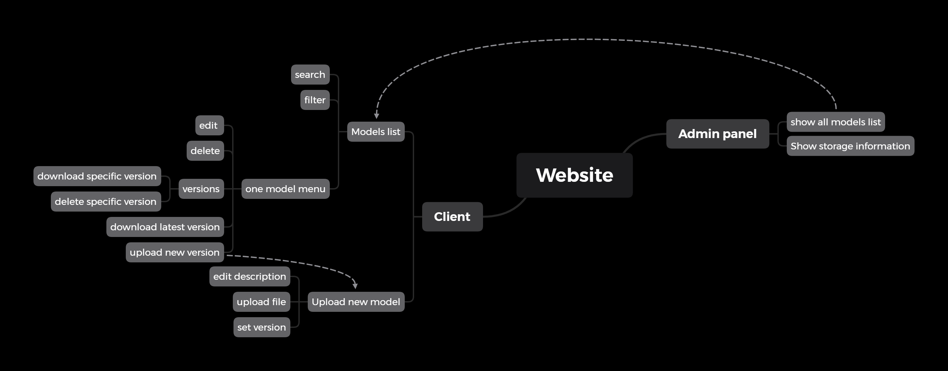

Список используемых источников: